給食レシピ紹介

２０２４年１月１１日（木）
主食 | ごはん
主菜 | ぶりの立田揚げ
副菜 | あいまぜ
汁物 | めった汁（石川県の郷土料理）
牛乳
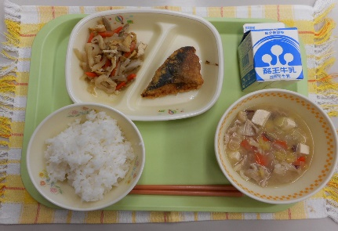

※分量は、中学生１人分の量です。
材料 | 分量（g） | 下処理・切り方
豚肉 | 15g | 下味をつける
酒 | 1.4g
にんじん | 5g | いちょう
はくさい | 15g | スライス
さつまいも | 30g | さいの目
えのきたけ | 5g | ほぐす
豆腐 | 25g | さいの目
和風だし | 0.4g
増田屋さんの味噌 | 1.8g
白みそ | 3.5g
蔵出しみそ | 5.4g
ねぎ | 10g | 小口切り

【作り方】
- 鍋に下味をしておいた豚肉を入れ炒める。
- 鍋に水を入れ、にんじん、はくさい、さつまいも、えのきたけを入れて煮る。
- 煮えたら、豆腐を入れ煮る。
- やわらかくなったら調味料を入れて味をととのえる。
- 仕上げにねぎを入れる。

＜ポイント！＞
・豚汁と似ていますが、具材にじゃがいもを使わずに、さつまいもが入っているのが特徴的です。さつまいもは、秋から冬にかけて甘みが増して、おいしく食べられます。
・家庭によって味つけなどが違うので、家庭の味を楽しめるような汁です。また、たくさんの野菜が入っているので、栄養バランスがよい汁ものです。

